MANUAL TÉNICO

PARA EL SISTEMA

DE INFORMACIÓN



MANUAL TECNICO FIXED UP

Tabla de Contenido

1. Propósito

2. Alcance

3. Documentos de referencia

4. Definiciones importantes

4.1. Conceptos generales

4.2. Procesos de entrada y salida

5. Descripción de módulos

6. Diccionario de datos

6.1. Modelo entidad-relación

6.3. Tablas y vistas

6.5. Restricciones especiales

12. Descripción de usuarios

12.1. Usuarios de base de datos

1. PROPÓSITO

El propósito de este documento es brindar ayuda para las principales actividades técnicas del sistema FIXED UP en la empresa INNOVACRYL LD ubicada en Bogotá.
En el cual se mostrarán los aspectos más importantes del sistema de información, y dará a conocer la forma lógica y el funcionamiento del sistema, esto ayudará a facilitar su interacción y mejora del mismo.

2. ALCANCE

El presente manual mostrará cada uno de los módulos, diccionario de datos, políticas de respaldo, instalación y configuración, diseño de la arquitectura física, procesos de continuidad y contingencia y la descripción de los usuarios.
No se mostrará la descripción de interfaces con otros sistemas ya que, el sistema de información no tiene conexión o relación con otros sistemas de información, tampoco tareas programadas porque el sistema actualmente no requiere de ninguna.

3. Documentos de referencia

Los documentos de referencia son los siguientes:
- IEEE830
- Documento de especificación de Arquitectura (DEA)
- Manual del usuario

Conceptos generales

Sistema de información:
conjunto de elementos orientados al tratamiento y administración de datos e información,
organizados y listos para su uso posterior, generados para cubrir una necesidad o un
objetivo.

UML:
Lenguaje unificado de modelado. Lenguaje gráfico para visualizar, especificar, construir
y documentar un sistema.

Procesos de entrada y salida

Ingreso

ENTRADA | SALIDA
Documento usuario y contraseña | Ingreso al sistema de información.
Documento, nombre, apellido, correo, dirección, teléfono, contraseña | Registro en el sistema de información.

ENTRADA | SALIDA
cédula cliente, fecha de solicitud, fecha de entrega, precio pedido, cantidad total, estado, comentarios y dirección | Registro de un pedido.
Documento, nombre, apellido, correo, dirección, id ciudad, teléfono, contraseña, estado, fecha de nacimiento y género | Actualización de datos.

ENTRADA | SALIDA
cédula proveedor, id pedido, cantidad aportada, precio aporte e id producto. | Registro de un aporte.
Id pedido, cédula cliente, fecha de solicitud, fecha de entrega, precio pedido, cantidad total, estado, comentarios, dirección y cedula proveedor | Registro de la respuesta a un pedido.
Id cedula conductor, id vehículo, id proveedor, nombre, apellido, correo, teléfono, numero licencia y nivel de licencia | Registro conductor
id pedido, id vehículo, id proveedor, fecha salida y fecha entrega | Registro de envió
Cedula proveedor, fecha inicio, fecha fin, fecha creación, descuento, código producto y estado. | Registro oferta.
Placa vehículo, id proveedor, marca, tipo de vehículo y capacidad | Registro de vehículo.
Documento, nombre, apellido, correo, dirección, id ciudad, teléfono, contraseña, estado, fecha de nacimiento y género | Actualización de datos.

ENTRADA | SALIDA
Documento, nombre, apellido, correo, dirección, id ciudad, teléfono, contraseña, estado, fecha de nacimiento y género | Registro nuevo gerente.
Documento, nombre, apellido, correo, dirección, id ciudad, teléfono, contraseña, estado, fecha de nacimiento y género | Actualización de datos.

Descripción de rol y módulos

El sistema de información FIXED UP tiene 4 roles:

- Operario: En esta interfaz el operario puede listar los proyectos verificando su dificultad o prioridad según sea el caso y además puede actualizar su estado.
- Vendedor: En esta interfaz el vendedor puede registrar un pedido, registrar pago al pedido, asignar operario para su proyecto, listar sus proyectos, tanto finalizados como en proceso y cambiar su estado o editar sus requerimientos.
- Administrador: En esta interfaz el administrador puede registrar usuarios y gestionar los permisos según su roll, registrar pedidos, registrar pago a pedido, asignar operario para cada proyecto, listar los proyectos cambiar sus estados, puede registrar las ofertas, ver reportes del stock.
- Súper Administrador: En esta interfaz el súper administrador puede registrar usuarios y gestionar los permisos según su roll, registrar pedidos, registrar pago a pedido, asignar operario para cada proyecto, listar los proyectos cambiar sus estados, puede registrar las ofertas, ver reportes del stock, registrar nuevos administradores, eliminar usuarios y administradores.
El sistema de información FIXED UP tiene 7 Módulos:
- Usuarios
- Materia Prima
- Proveedores
- Roles

6. Diccionario de datos

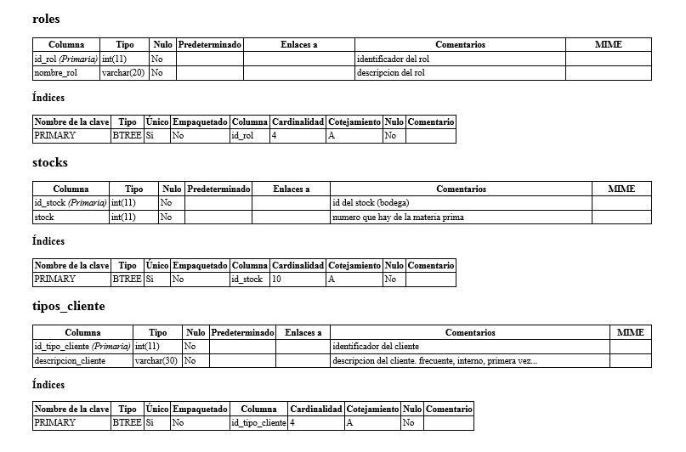

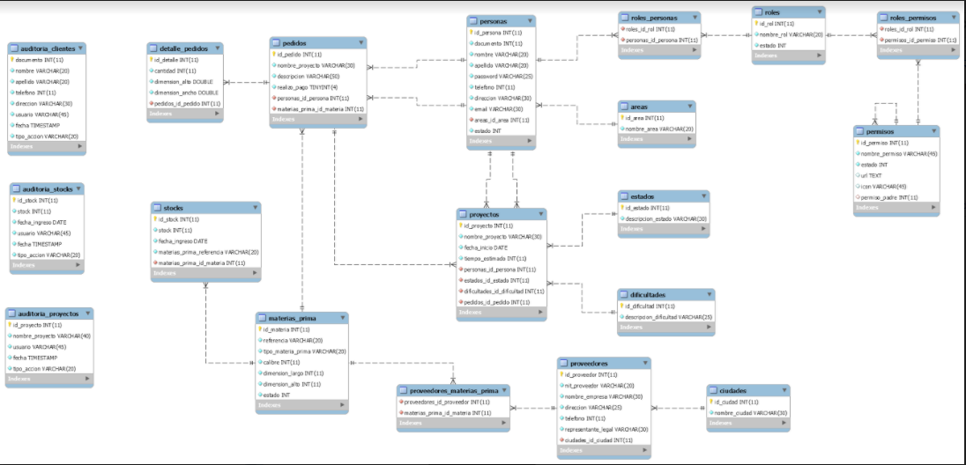
Modelo entidad-relación

Tablas y vistas

Tabla Persona
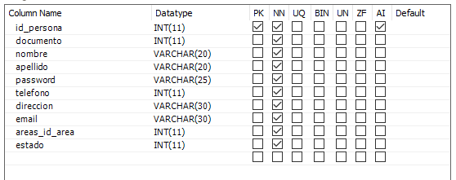

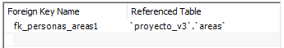

Tabla proyectos

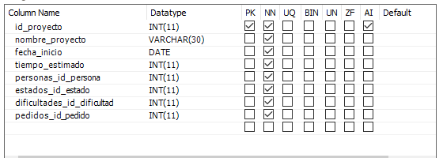

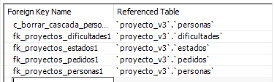

Tabla pedidos

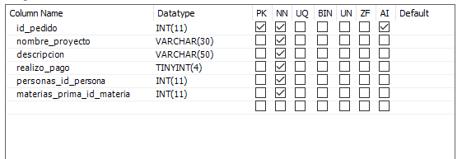

Tabla permisos

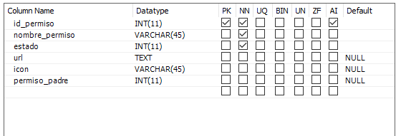

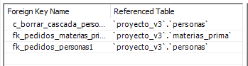

Tabla roles_permisos

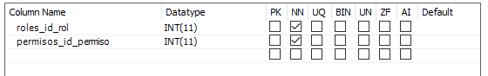

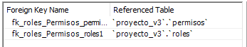

Tablas roles

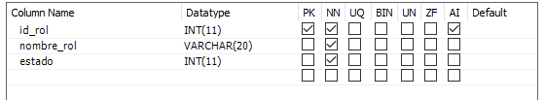

áreas

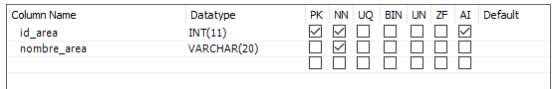

Tabla proveedores

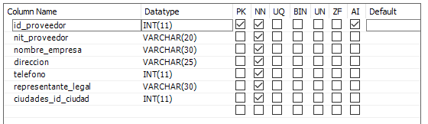

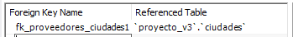

Tabla ciudades

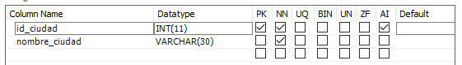

Tabla dificultades

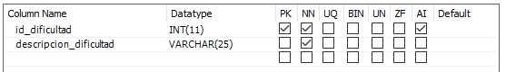

Tabla materias_prima

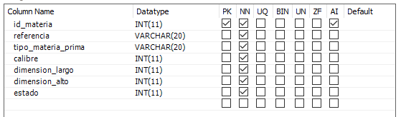

Tabla detalle_pedidos

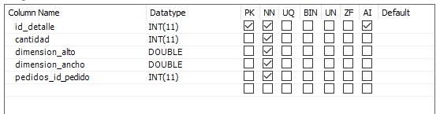

Tabla estados

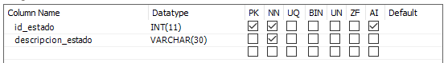

Tabla roles_personas

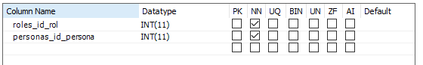

Tabla proveedores_materias_prima

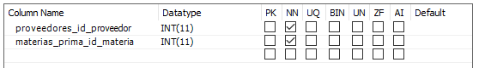

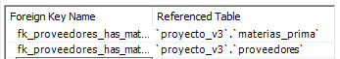

Tabla proveedores_materias_prima

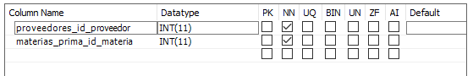

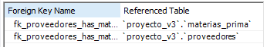

Tabla stock

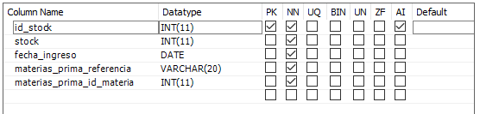

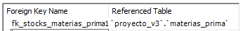

Restricciones especiales

Las restricciones que se usan en la base de datos son de tipo clave foránea.

TABLA | RESTRICCIÓN
Stocks | Clave foránea obligatoria con las tablas:  - materia_prima
Proveedores | Clave foránea obligatoria con la tabla:  - ciudades
Permisos | Clave foránea obligatoria con la tabla:  - permisos
Pedidos | Clave foránea obligatoria con la tabla:  - vendedor  - materia_prima
Personas | Clave foránea obligatoria con las tablas:  - area
Proyectos | Clave foránea obligatoria con las tablas:  - pedidos  - dificultades  - estados  - operario

Descripción de usuarios

Usuarios de base de datos

Se debe incluir un listado de los usuarios de base de datos necesarios para el aplicativo. Cada usuario debe incluir:
- Nombre del usuario
- Descripción/Propósito
- Grupos a los que pertenece
- Privilegios generales a nivel de base de datos, y privilegios sobre objetos de las mismas (tablas, vistas,)

